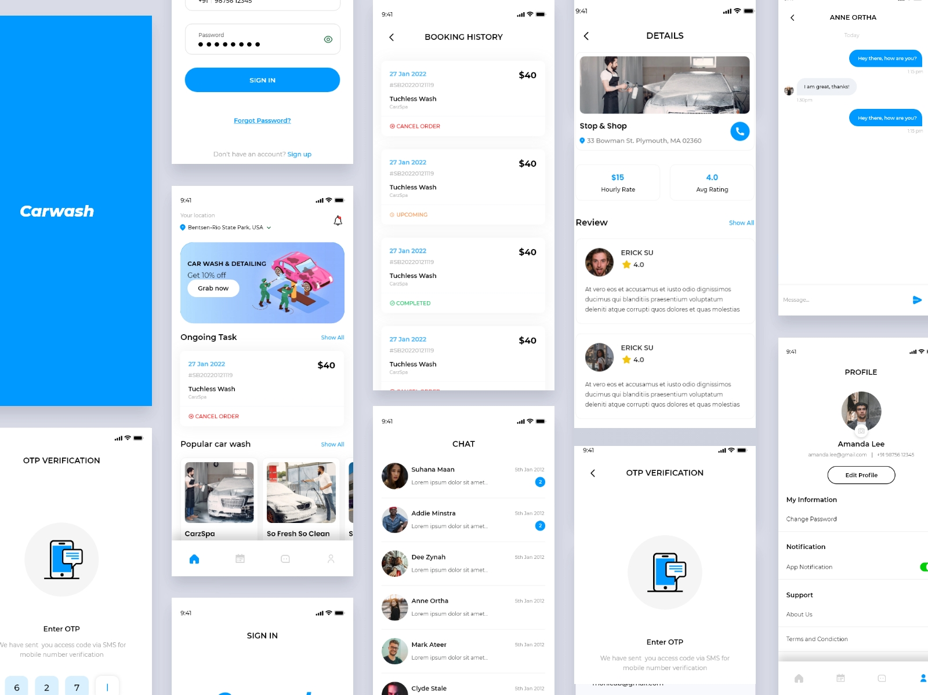

1. Tuliskan secara detail fitur dan letak dari UI yang kalian temukan

* **Desain animasi yang menarik**

konsep desain carwash sangat friendly dan informal. desain tersebut dapat membuat pengguna merasa lebih dekat dan berhubungan dengan layanan yang tersedia dalam aplikasi

* **Konsisten warna dan layout**

Tampilan dari carwash didominasi oleh warna putih dan dengan style layout yang konsisten.

* **Menggunakan ikon yang jelas**

adanya ikon-ikon pada tampilan home aplikasi memudahkan pengguna mencapai tujuan di aplikasi tersebut. gambar ikon merepresentasikan fungsinya dengan jelas.

1. Tuliskan secara detail fitur dan letak dari UX yang kalian temukan. (minimal 3)

* **Fitur yang simpel**

pengguna tidak perlu kesulitan menggunakan aplikasi carwash karena fitur yang simpel, dan langsung sesuai keinginan

* **Memiliki fitur yang di butuhkan pengguna**

fitur yang terdapat dalam aplikasi carwash dapat sangat membantu pengguna, misal di fitur review. pengguna dapat memberikan penilaian kepuasan pelayanan dari caswash

1. Tentukan color pallet dari desain tersebut.

| **Kode Warna yang Dipilih**  HEX #4f5c72  RGB (79,92,114)  CMYK (31,19,0,55) |
| --- |
| **Kode Warna yang Dipilih**  HEX #ffffff  RGB (255,255,255)  CMYK (0,0,0,0) |

**Kode Warna yang Dipilih**

HEX #0099ff

RGB (0,153,255)

CMYK (100,40,0,0)